# 打开小程序提示，运行环境加载失败(2,101)，运行环境加载失败(1,4)

在学习第一个例子时，在手机微信预览出现上面的问题:

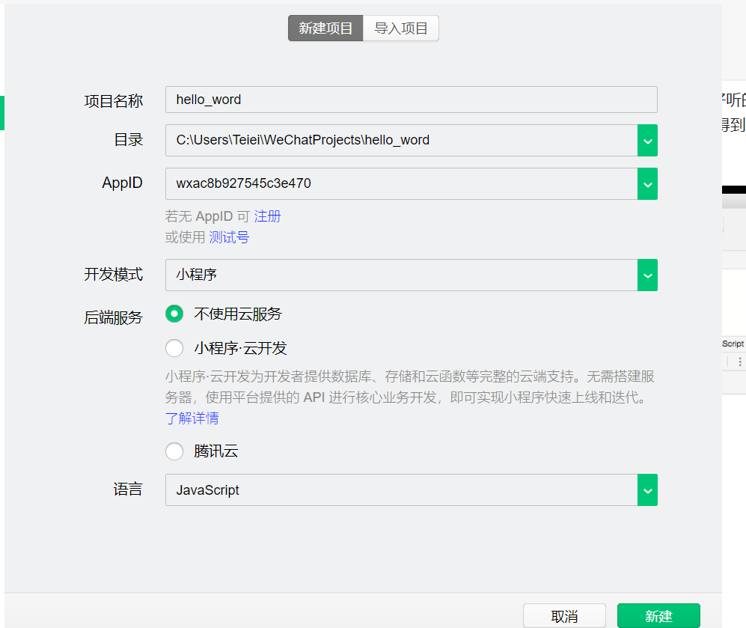

[https://developers.weixin.qq.com/miniprogram/dev/framework/quickstart/getstart.html#%E4%BD%A0%E7%9A%84%E7%AC%AC%E4%B8%80%E4%B8%AA%E5%B0%8F%E7%A8%8B%E5%BA%8F](https://developers.weixin.qq.com/miniprogram/dev/framework/quickstart/getstart.html" \l "%E4%BD%A0%E7%9A%84%E7%AC%AC%E4%B8%80%E4%B8%AA%E5%B0%8F%E7%A8%8B%E5%BA%8F)

解决方法：使用最新的微信版本和最新的微信开发工具

更新到如下的版本问题就解决了：

我手机微信版本为:Version7.0.7

开发工具版本为

